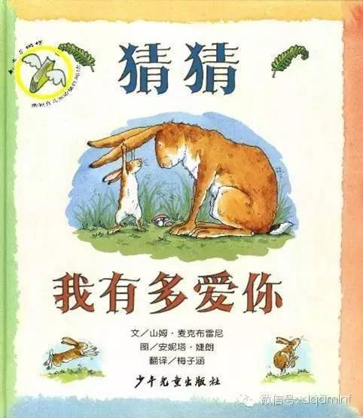
绘本推荐《猜猜我有多爱你》
作者简介：
山姆·麦克布雷尼(Sam McBratney),1945年出生于爱尔兰的贝尔法斯特。他在爱尔兰的著名学府都柏林主日学院求学多年原本只是位教师，却在为患有阅读障碍的学生创作故事的同时，喜爱上了故事里丰富的想象力，进而陆续创作了数十本童书，包括「JUST ONE!」、「你们都是我的最爱」以及全球销售超过一千五百万本的「猜猜我有多爱你」。在全球销量超过1500万册。
故事简介：
孩子总喜欢和别人比较，在《猜猜我有多爱你》这本图画书中的小兔子就是个典型的例子。小兔子认真的告诉大兔子“我好爱你”，而大兔子回应小兔子说：“我更爱你！”如此一来，不仅确定大兔子很爱自己，更希望自己的爱能胜过大兔子的爱。牠想尽办法用各种身体动作、看得见的景物来描述自己的爱意，直到它累得在大兔子的怀中睡着了。
这本图画书里有一只像孩子的小兔子和一只像爸爸的大兔子。小兔子像所有的孩子一样爱比较。它们俩在比赛谁的爱更多一些。大兔子用智慧赢得了比赛和小兔子稍微少一点的爱，可小兔子用它的天真和想象赢得了大兔子多出一倍的爱。两只兔子都获胜了。整个作品充溢着爱的气氛和快乐的童趣，小兔子亲切可爱的形象、两只兔子相互较劲的故事构架以及形象、新奇的细节设置都对孩子有着极大的吸引力。

